

작성자

yyyy.mm.dd
현행 시스템 분석서
프로젝트명

문서 개정 이력표
문서명 |  | 현행 시스템 분석서
버전 | 날짜 |  | 내용 | 작성자
목 차

1. 현행 시스템 개요 1
1.1 현행 시스템 구성 1
1.2 현행 시스템 특징 1
2. 현행 어플리케이션 아키텍처 현황 1
2.1 현행 어플리케이션 구성 1
2.2 현행 어플리케이션 구조 2
2.3 현행 상용 응용 소프트웨어 현황 4
2.4 현행 소프트웨어 아키텍처 스타일 4
3. 현행 기술인프라 아키텍처 현황 6
3.1 현행 H/W 구성 6
3.2 현행 S/W 구성 7
3.3 현행 N/W 구성 8
4. 현행 데이터 아키텍처 현황 9
4.1 현행 데이터 구성 9
4.2 현행 테이블 현황 10
5. 현행시스템 연계 현황 10
5.1 현행 내부 연계 현황 10
5.2 현행 외부 연계 현황 11
6. 현행시스템 정보운영 현황 12
6.1 현행시스템 운용조직 [선택] 12
6.2 현행시스템 아키텍처 운용 현황 13
6.3 현행시스템 사용현황 13
7. 현행시스템 문제점 14
8. 별첨 14

그림목차

표 1-1 현행 시스템 구성요소 1
그림 2-1 현행 어플리케이션 구성도 2

표목차

표 2-1 현행 어플리케이션 구성요소 2

현행 시스템 개요
[현행 시스템의 구성요소와 특징을 기술한다.]
  - 현행 시스템 구성
[현행 시스템을 구성하는 구성요소의 주요 업무처리 내용에 대해 상위수준에서 기술한다.]
현행시스템 구성은 고용보험을 처리하는 고용보험시스템, 고용정보를 처리하는 고용안정시스템, 직업훈련을 처리하는 직업훈련시스템 그리고 업무의 통계를 담당하는 통계시스템으로 구성된다.
구성 요소 | 주요 업무처리 내용 | 비고
고용보험 | 정부 예산을 편성하는 기능을 처리한다.
고용안정 | 편성예산 기준으로 수입/지출 기능 및 자산을 관리하는 기능을 처리한다.
직업훈련 | 홈페이지를 통하여 재정관련 콘텐츠를 제공한다.
통계시스템
표 1-1 현행 시스템 구성요소

  - 현행 시스템 특징
[현행 시스템의 업무적인 특징 및 아키텍처 관점의 특이사항 등을 기술한다. ]
- 고용보험시스템은 UNISYS Host Base로 처리되며, 연간 발생 데이터가 1억건 이상임
- 외부기관과의 연계를 위한 배치작업이 많아 데이터 무결성이 중요한 항목임
- 통계시스템은 단순 통계테이블을 관리하고 있으며, DW 개념은 아님

현행 어플리케이션 아키텍처 현황
[현재 사용중인 어플리케이션의 구성현황을 파악할 수 있는 자료를 작성하며, 이 때 소프트웨어 내부의 계층 구조와 구성 요소들 간의 연관관계를 표현하여 전체 소프트웨어 구조를 파악할 수 있도록 한다. 타 시스템과의 인터페이스 관계도 정확히 표현한다]
  - 현행 어플리케이션 구성
[현행 어플리케이션 아키텍처의 주요 내/외부 구성요소와 구성요소와의 관계를 파악하기 위해 작성한다. 어플리케이션 구성도을 작성하기 위한 표준 표기법은 없으므로 Box와 Line등을 사용하되, 각 표기가 의미하는 바를 범례로서 표시하여야 하며, 구성요소에 대한 세부내역에 대해 기술한다. 여기서 제시된 세부내역의 항목은 샘플이며 관심사항에 따라 적절한 항목들을 기술하도록 한다.]
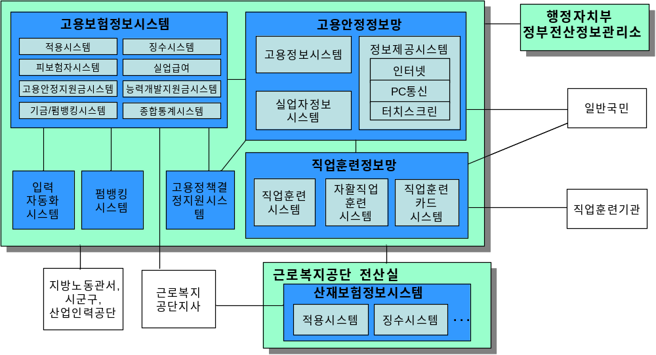

그림 2-2 현행 어플리케이션 구성도

구성요소 | 개발 현황 | 유지보수 현황 | 개발 언어 | 본수
고용보험정보시스템 | A업체 개발(1995년) | 자체 유지보수 | LINC | 1500
고용안정정보망 | B업체 개발(2001년)  C업체 개발(2003년) | C업체 유지보수  (~2005년) | Java, JSP | 800
직업훈련정보망 | D업체 개발(2004년) | 자체 유지보수 | Java, JSP | 700
입력자동화시스템 | 정보시스템실  자체 개발(2000년) | 자체 유지보수 | Delphi | 50
 | `
표 2-1 현행 어플리케이션 구성요소

  - 현행 어플리케이션 구조
[현행 어플리케이션 기능을 Decomposition하여 어플리케이션 구조도를 작성하고, 각 시스템 별로 현황을 작성한다. 어플리케이션 구조도는 UML의 패키지 다이어그램으로 작성하거나, Box & Line 을 이용하여 트리 형태로 작성할 수 있다. 어플리케이션 현황의 실행빈도는 많이 사용되는 프로그램 및 사용되지 않는 프로그램을 파악하기 위해 작성한다, 현행시스템의 관련 문서가 존재하는 경우 별도 작성할 필요 없이 그대로 문서를 별첨으로 관리해도 무방하다.]

- 직업훈련정보망
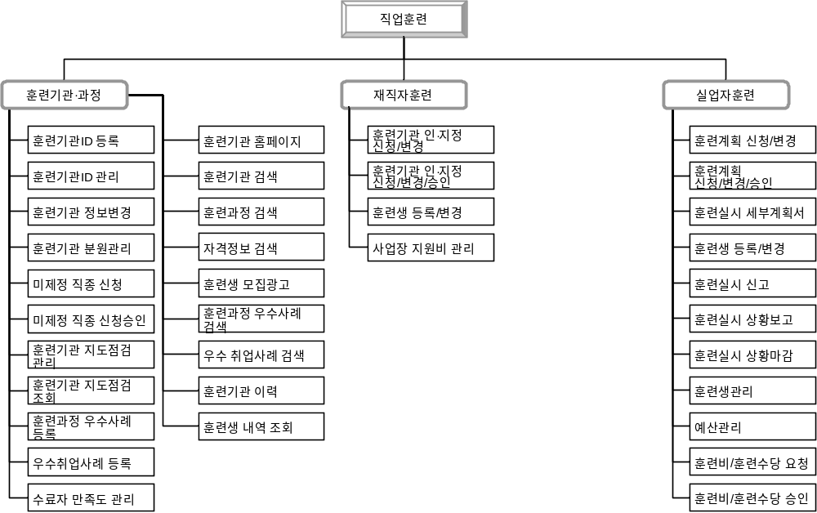

그림 2-2 현행 어플리케이션 구조도

서브시스템 | 어플리케이션 명 | 설명 | 성격 | 실행빈도
재직자훈련 | 훈련기관  인·지정 신청/변경 | 훈련기관의 재직자훈련 신청 및 변경을 처리 | 온라인 | 1000/일
 | 훈련기관  인·지정 승인 | 훈련기관의 재직자훈련 신청에 대한 승인을 처리 | 온라인 | 500/일
 | 훈련생 등록 | 재직자 훈련생을 등록 | 온라인 | 10/일
 | 사업장 지원비 관리 | 사업장 지원비를 계산 | 배치 | 10/월
표 2-2 현행 어플리케이션 현황

- 고용보험정보시스템

  - 현행 상용 응용 소프트웨어 현황
[현행 어플리케이션에서 제공해야 하는 기능을 대신하거나 지원하는 성격의 상용 소프트웨어 및 컴포넌트로서, wokrflow솔루션이나 BPM솔루션, 어플리케이션 프레임워크 등을 기술한다. 분류란에는 상용 응용 소프트웨어가 적용되는 구성요소의 유형을 기술하고 설명에는 해당 구성요소가 아키텍처적으로 어떻게 활용되고 있는지를 기술한다. 기타 해당 구성요소에 대한 제품의 도입 및 유지보수 현황 등을 기술하거나, 기타 도움이 될만한 사항을 기술한다.]
분류 | 제품명 | 설명 | 도입현황 | 유지보수 현황
EAI | MQ | 대내외 연계 시스템 통합 시, 활용된다. | 2003년 IBM | IBM 유상유지보수(~2006)
MOM | SYTEMiER Integration Suite@Channel | 고객접점채널을 통합 연계하기 위해 사용된다. | 2002년 삼성SDS | 자체 유지보수
표 2-3 현행 상용 응용 소프트웨어 현황

  - 현행 소프트웨어 아키텍처 스타일
[현행 소프트웨어 아키텍처 스타일을 Diagram 형태로 도식화하고, 각 구성요소에 대한 특징을 기술한다.]
- 표준 Style
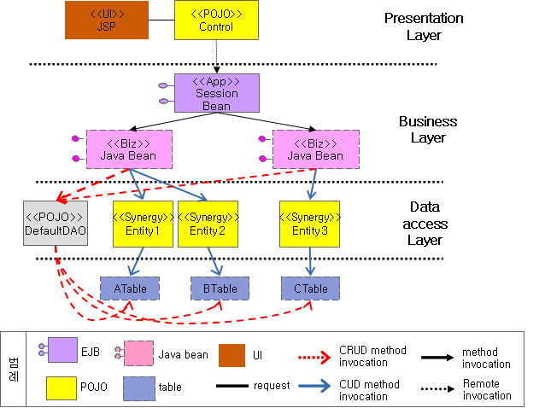
그림 2-3 현행 표준 소프트웨어 아키텍처 스타일
Layer | 특징 | 비고
Presentation | UI를 구성하는Application Model data가 업무1레벨 패키지내 Domain Model data에 의해 표현
Business | Business Layer가 제공하는 서비스가 업무1레벨 패키지내 하나의 App 컴포넌트와 하나 이상의 biz 컴포넌트로 구성
Data Access | 업무 1레벨 패키지내 Biz서비스를 구성하는 opeartion에서 Resource(Entity)에 접근할 때 Biz.컴포넌트의 호출 시 접근되는 Entity간 관계성으로 인한 Business Layer 구현(소스)의 중복이 없음
표 2-4 현행 표준 소프트웨어 아키텍처 스타일 구성요소
- 연계 Style
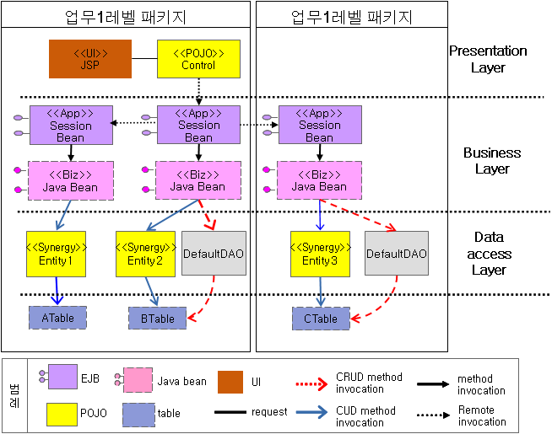
그림 2-4 현행 연계 소프트웨어 아키텍처 스타일
Layer | 특징 | 비고
Presentation | UI를 구성하는Application Model Data가 업무1레벨 패키지내 Domain Model Data 및 다른 업무1레벨 패키지의 Domain Model Data로 표현
Business | - Business Layer가 제공하는 서비스가 하나의 업무1레벨 패키지내 두 개의 App 컴포넌트를 통해서 구현
그림 2-5 현행 연계 소프트웨어 아키텍처 스타일 구성요소

현행 기술인프라 아키텍처 현황
[현재 사용중인 현행시스템의 H/W, S/W, N/W 구성도를 작성하고, 각 구성항목에 대한 사양을 기술한다. H/W 기종, OS, DBMS 등의 내용을 기술한다. 아래 샘플로 제시된 구성은 임의로 선택한 예임]
  - 현행 H/W 구성
[현행 H/W 구성도와 각 구성항목에 대한 사양을 기술]
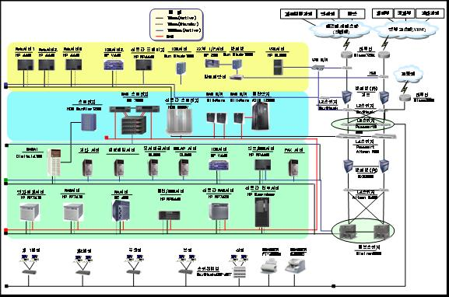
그림 3-1 현행 H/W 구성도

항목 | 모델/성능/용량 | 특징 | 수량 | 도입현황 | 유지보수현황
DB 서버 | SUN Fire 10K  CPU : 1G * 8  Memory : 16GB  Disk : 72GB * 6 | HA : Active-Active | 1식
표 3-1 현행 H/W 구성요소

  - 현행 S/W 구성
[현행 시스템 S/W 구성도와 각 구성항목에 대한 사양을 기술]
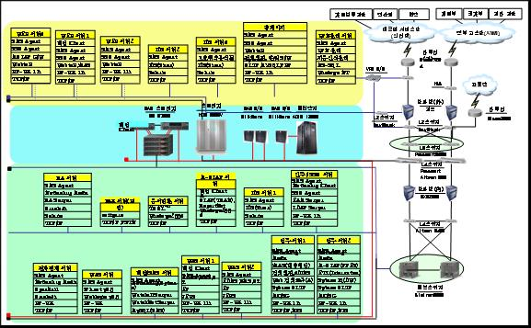
그림 3-2 현행 S/W 구성도

항목 | 모델 | 특징 | 수량 | 도입현황 | 유지보수현황
DBMS | ORACLE 9i | RAC Clustering | 2식
WAS | JEUS 4.2 | Session Clustering  4개 인스턴스/서버 | 2식
Web Server | WEBTOBE | L4 스위치를 이용한 Load-Balancing,  Virtual Server 구성 | 2식
표 3-2 현행 S/W 구성요소

  - 현행 N/W 구성
[현행 N/W 구성도와 각 구성항목에 대한 사양을 기술]
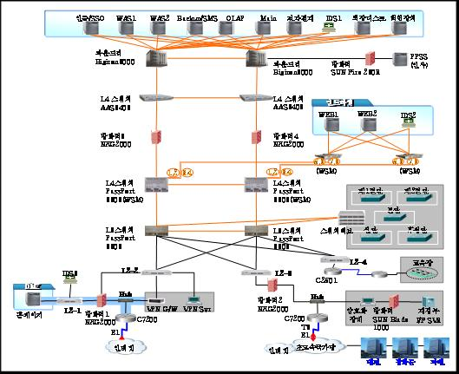
그림 3-3 현행 N/W 구성도

항목 | 모델 | 특징 | 수량 | 도입현황 | 유지보수현황
L2스위치 |  | DMZ 구성용 | 2식
VPN |  | 재택근무용 | 1식
표 3-3 현행 N/W 구성도

현행 데이터 아키텍처 현황
[현재 운영 중인 시스템의 데이터베이스 구조를 파악하기 위해 데이터베이스 구성현황을 작성하고, 주제영역별로 테이블을 분류하여 테이블명, 주키 등의 내용을 포함하여 기술한다.]
  - 현행 데이터 구성
[데이터베이스 구성도를 물리적 데이터베이스와 주제영역 수준에서 도식화하여 기술하고, 각 구성요소에 대한 설명을 기술]
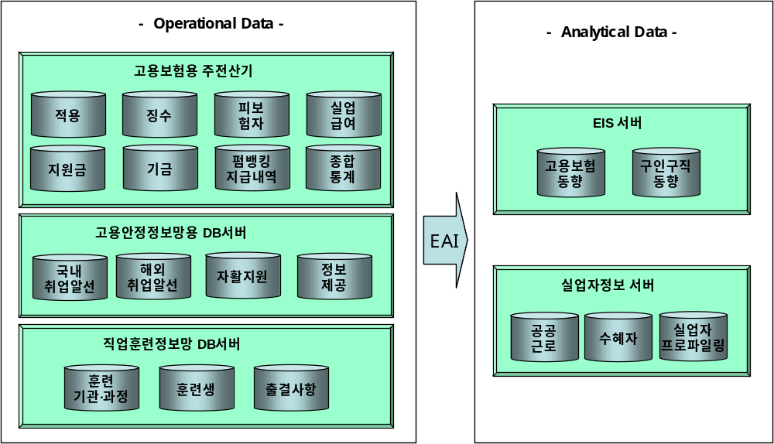

그림 4-1 현행 데이터 구성도

시스템 | 주제영역 | 설명 | DB 크기
고용보험 | 적용 | 고용보험 사업장에 대한 관리 | 1 TB
 | 징수 | 고용보험 적용 사업장에 대한 고용보험료 징수 | 10 TB
 | 기금
 | 피보험자
고용안정 | 국내취업알선
 | 해외취업알선
표 4-1 현행 데이터 구성요소
  - 현행 테이블 현황
[주제영역별로 테이블목록 형태로 기술한다. 현행시스템의 관련 문서가 존재하는 경우 별도 작성할 필요 없이 그대로 문서를 별첨으로 관리해도 무방하다.]
- 고용보험정보시스템
주제영역 | 테이블 ID | 테이블명 | 설명 | 건수
표 4-2 현행 테이블 현황

현행시스템 연계 현황
[현재 운영 중인 시스템의 내/외부 연계에 대해 연계구조를 도식화하여 작성하고, 연계대상 별로 연계정보, 방식 및 주기 등을 작성한다.]
  - 현행 내부 연계 현황
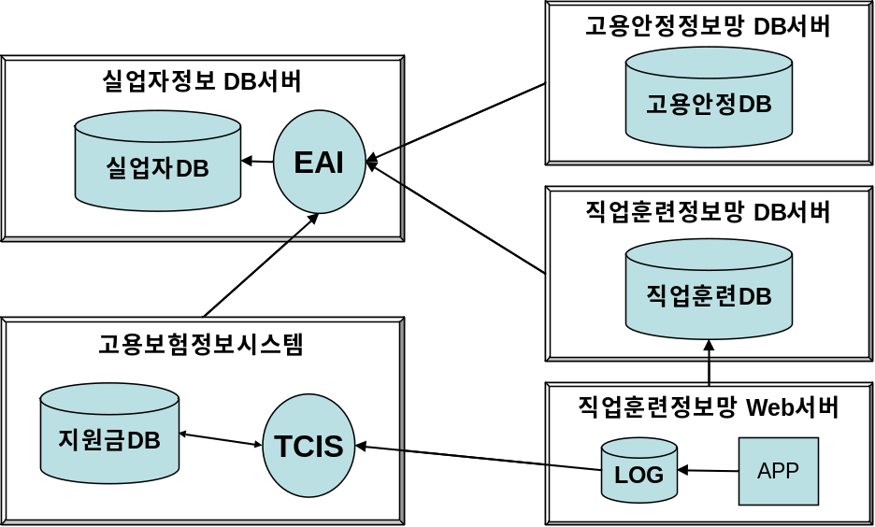

그림 5-1 현행 내부연계 구성도

[목록은 수신 시스템 기준으로 작성하도록 하고, 각 작성항목은 관심사항에 따라 적절이 추가하여 작성하도록 한다.]
수신 시스템 | 송신 시스템 | 연계 정보 | 연계 주기 | 연계 방법
고용보험 | 직업훈련 |  | 1회/일 | TCIS 모듈을 통해 PULL 방식으로 배치처리
실업자 | 고용보험 |  | 실시간 | EAI를 통해 PUSH 방식 적용
실업자 | 고용안정 |  | 실시간 | EAI를 통해 PUSH 방식 적용
표 5-1 현행 내부연계 구성요소

  - 현행 외부 연계 현황
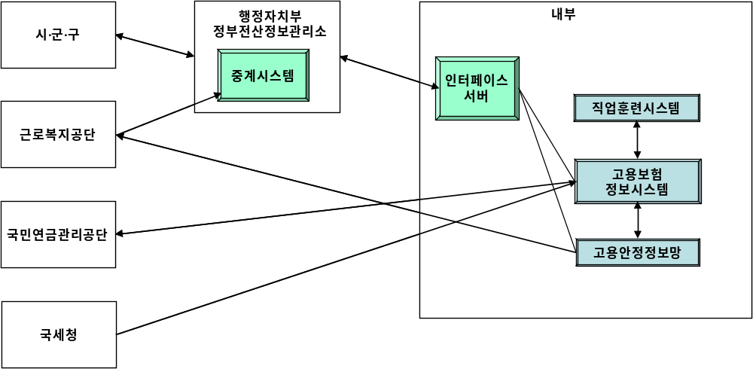

그림 5-2 현행 외부연계 구성도
[목록은 연계대상 별로 작성하도록 하고, 각 작성항목은 관심사항에 따라 적절이 추가하여 작성하도록 한다.]
연계 대상 | 연계시스템 | 연계정보 | 송수신 | 연계 주기 | 연계 방법
시군구 | 고용보험 |  | 송신 | 실시간 | 중계시스템 이용
시군구 | 고용보험 |  | 수신 | 실시간 | 중계시스템 이용
근로복지공단 | 고용안정 |  | 송신 | 1회/일 | FTP 전송
국세청 | 고용보험 |  | 송신 | 1회/주 | CD로 제공
국세청 | 고용보험 |  | 수신 | 1회/주 | CD정보 배치처리
표 5-2 현행 외부연계 구성요소

현행시스템 정보운영 현황
[현행시스템에 대한 운용부서, 시스템 사용현황, 장애대응/백업/보안 정책, 표준화 정책 등의 정보운영현황을 작성한다.]
  - 현행시스템 운용조직 [선택]
[현행 시스템을 운용하는 정보시스템 관련 조직이 존재하는 경우 각 조직에 조직도를 작성하고 역할을 기술]
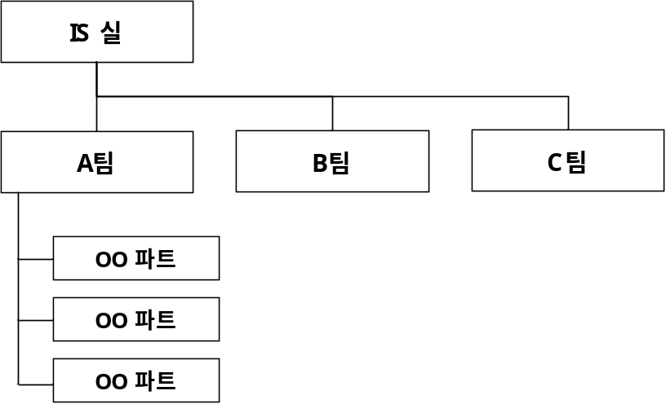

그림 6-1 현행 시스템 운용조직도

조직 명 | 관리자 명 | 역할 | 비고
IS 실 |  | 전체 시스템 기획/총괄
A 팀 |  | 인사,재무,원가 시스템에 대한 운영
OO 파트 |  | 인사시스템 개발/운영
OO 파트 |  | 재무시스템 개발/운영
OO 파트 |  | 원가시스템 개발/운영
B팀 |  | 생산, 영업 시스템에 대한 운영
C팀 |  | Infra 및 솔루션에 대한 운영
표 6-1 현행 시스템 운용 조직 역할

  - 현행시스템 아키텍처 운용 현황
[현행시스템의 정보보안, 장애대응, 백업/복구, 표준화, DB Object관리 등 아키텍처를 운용하고 있는 현황 및 각종 정책들을 기술하며, 적절한 대상 View를 추가하여 View 별로 작성하도록 한다.]
- 정보보안 현황
구분 | 보호 대상 | 방법 | 비고
물리적 대책 | 출입 | 출입관리 대장을 관리  기계실의 경우 카드 키를 통해 출입
 | 시설 | 기계실의 경우 이중 출입문
관리적 대책 | 보안 절차 | OO부 정보망 훈령 및 보안규정(훈령 제 514호)에 의해 관리·운영
 | 문서 | 공공기관 정보보호 법에 의해 분류
 | 대응 체계 | 국가정보원 규정에 의거 운용
기술적 대책 | N/W | 내/외부 방화벽, IDS 운영
 | 서버 | 패스워드 암호화  패스워드 3개월 간격으로 변경 | Secure OS 사용 안함
 | PC | 하우리 솔루션으로 통제
 | 어플리케이션 | 프로그램 접근 Logging 관리  출력물에 출력일시/출력자 표기
표 6-2 현행 정보보안 현황

- 장애/재해 대책

  - 현행시스템 사용현황
[현행시스템의 서버자원의 사용현황, 사용자 현황, N/W Traffic 통계 등을 기술]
- 서버 자원 사용 현황
구분 | 서버 | CPU 사용률 | Memory 사용률 | Disk 사용률
OO 시스템 | DB서버
 | WAS서버
 | WEB서버
표 6-3 현행 서버 자원 사용 현황
- 사용자 현황
사용자 분류 | 등록 사용자 수 | 최대 접속 사용자 수 | 평균 접속 사용자 수
표 6-4 현행 사용자 현황

현행시스템 문제점
[현행시스템 분석결과 도출된 주요 문제점을 아키텍처 관점에서 기술한다.]
구분 | 상세 구분 | 문제점 | 시사점
어플리케이션 | SW 개발 | DB Procedure의 무분별한 사용으로 유지보수의 어려움 | EJB 기반의 개발 일관성 필요
 |  | 연 평균 사용율이 5회 이하인 프로그램 다수 존재 | 개발시 불필요한 프로그램 정리 필요
기술인프라 | H/W | 폐쇄형 장비로 타 기관과의 연계가 어려움 | Open System 적용
 | S/W
데이터 | Data 중복 | DB 간 데이터 중복으로 불일치 | 통합 DB 필요
정보운영 | 보안
표 7-1 현행 시스템 문제점

별첨
[고객으로부터 수집한 현행시스템 관련 문서나 전자파일에 대한 자료목록을 기술한다.]
문서명 | 문서 형태 | 내용
테이블정의서 | 전자파일
외부연계목록 | 문서

